Referencias Bibliográficas para o Estudo do Kakuguen 49 15-mar-2021
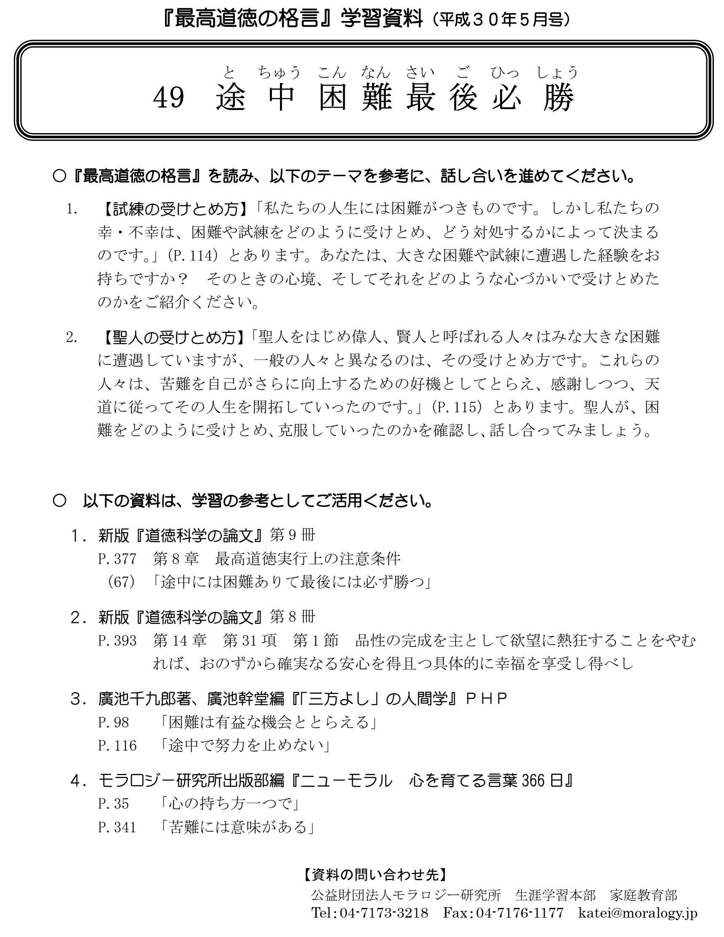 |   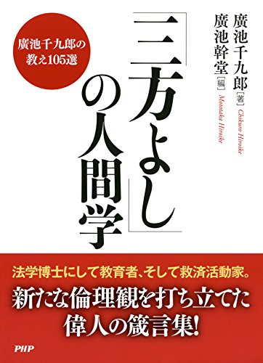    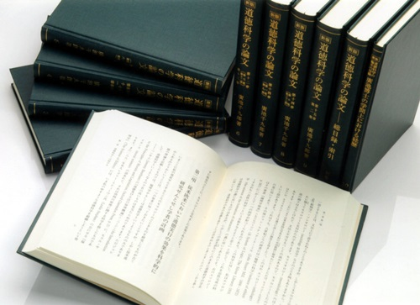

1. 苦悶の中に自暴自棄せず – Never despair, even in agony  Do Tratado da Ciência da Moral, inglês, Vol. 3, Sinopse da Moral Suprema (Número 8.67): There may be difficulties on the way, but one can always overcome them.  As has been explained in Book One, human beings committed in the past many faults and blunders consciously or unconsciously.  Of those who have newly started practicing supreme morality, not all can immediately become happy; some will encounter various difficulties as ever. It is only natural that we ordinary men should suffer on the way since even the sages met various difficulties in their days.  It is not in keeping with the principles of supreme morality to give material help indiscriminately to poor, unjust or lowly people. It is the rule of supreme morality to bring them first to spiritual salvation so that they may use their own power and virtue and obtain material salvation for themselves. There are, however, exceptions to this rule; for instance, a man who has obtained spiritual salvation may be found hard pressed for money. One should of course help him if one has enough money to spare. One must not lump together different cases.  （六七）途中には困難ありて最後には必ず勝つ 【九冊目 p.377】  われわれ人間が過去において意識的もしくは無意識的に多くの過失及び欠点を積んでおることはすでに第一巻において証明せるとおりであります。それ故に、いま最高道徳の実行を始めても、直ちに幸福になる人もあれど、依然種々の困難に遭遇する人もあるのです。すでに古来聖人でさえ種々の困難を嘗《な》められたのでありますから、われわれ尋常人が途中において困難するのは当然であります。されば、いかなる事あるもこれに屈せず、最高道徳を継続実行しましたならば、最後には必ず大なる幸福が生まれてくるのであります。しこうしてここに一言注意しておきたいことがあります。たとえば、普通の人々は、平素慈悲の心なくして、常に親族もしくは知人にも冷酷であったのです。しかるに、いま、最高道徳を聴いて少しく慈悲心が起こりかけておるところに、何人《なんぴと》か来たって、金を貸してくださいとか、借財の証人になってくださいとか頼む人あるときには、いまこの最高道徳を半解せるところの未製的善人は、たちまちに一種の好奇的菩提心《ぼだいしん・ひとをたすくるこころ》を発してその要求に応ずるのであります。かくてその結果は全く無益の大損害を被《こうむ》るに至るのです。およそ最高道徳とはみだりに貧しい人や、不正の人や、陋劣《ろうれつ》な人を物質的に助けよという教えではないので、かかる人々を精神的に救済し、その結果、その救われたる人自身の力と徳とをもって、漸次《ぜんじ》に物質的に救わるるようにするのがその主なる目的であるのです。しかしながら、その変則の場合、たとえば、その精神的に救済された人が物質的に困っておる場合のごときには、こちらに物質の余力あればこれを助くるのです。かかる区別を誤解せぬように願いあげます。 | 1. Máxima nº 49: Há obstáculos no caminho, mas, sempre podem ser superados (Tratado... vol. 9, em japonês. Texto de 1926)  Conforme explicação no Livro Um, os seres humanos cometeram, no passado, muitos erros e falhas, consciente ou inconscientemente.  Por isso, quando começarem a praticar a moral suprema, nem todas as pessoas alcançarão o estado de felicidade imediatamente; algumas pessoas encontrarão, ainda, muitas dificuldades. Se, até mesmo os Grandes Mestres^{(*)} da antiguidade enfrentaram inúmeras dificuldades, é natural que nós – pessoas comuns – tenhamos também dificuldades no caminho.  Portanto, não importa o que aconteça, precisamos ser perseverantes e não podemos desistir; as práticas contínuas da moral suprema, no final, resultarão certamente na grande felicidade.  Aqui, no entanto, são necessários alguns alertas. Uma pessoa comum, normalmente não tem sentimento de benevolência e, por isso, acaba sendo insensível com os familiares, parentes e amigos. Ocorre que – após conhecer a moral suprema – uma pitada de sentimento de benevolência pode despertar em seu coração.  E então, quando surge alguém pedindo um empréstimo ou a fiança de uma dívida, a pessoa com a virtude ainda imperfeita e conhecimento parcial da moral suprema, acabará atendendo ao pedido ingenuamente – um pouco devido a curiosidade em testar o sentimento de salvar as pessoas –, resultando grandes prejuízos e nenhum mérito.  Moral Suprema não significa a oferta indiscriminada de ajuda material às pessoas necessitadas, humildes ou infelizes. É regra da moral suprema conduzi-las primeiramente à salvação espiritual para que – como consequência –, elas mesmas consigam reunir força e virtude para conquistar salvações materiais. Há, no entanto, exceções a esta regra; uma pessoa que já alcançou o estado de salvação espiritual pode estar – momentaneamente – com muita dificuldade financeira. É claro que devemos ajudá-la, se estiver ao seu alcance. Não confundam as diferenciações.

2. 新版『道徳科学の論文』第 14 章 第 31 項 第 1 節・最高道徳における科学的安心立命 【八冊目 p.393】  第一節 品性の完成を主として欲望に熱狂することをやむれば、おのずから確実なる安心を得且つ具体的に幸福を享受し得べし  最高道徳は科学の原理に依拠し、且つ一方これを超越せる聖人の教訓に基づきてその実行をなし、もって漸次にその徳を積んで進むものであります。故に、たといその途中にいかなる困難あるも、これを実行するものは最後の勝利を得ることは疑いなきところであります。これによりて、最高道徳はこの確実なる因果律の基礎の上に立って安心立命をするのでありますから、これを科学的安心立命と称するのであります。されば、その安心立命は極めて合理的にして且つ確実なるものであります。  従来、社会において多くの知識を有するものの中には、神仏信仰の結果の確実性を疑うもの多く、真にこれに信頼するものは甚だ少ないのであります。ことに日本において最も然《しか》るのであります。かくのごとき人々の大部分は、別に拠《よ》る所なく、形式的もしくは物質的に安心しておるのであります。すなわちその学問あるものはその学力に信頼して安心し、財産あるものはその金力に信頼して安心し、社会の地位高きものはその権力に信頼して安心し、その身体の強きものはその健康に信頼して安心しておれど、かくのごとき物質の力は真に一部分的且つ一時的にして、これらの人々の他の半面にはみな必ず多少の不安を有しておるのであります。且つ、一朝、事あれば、かかる物質的安心は一時に破壊されて、不平・煩悶《はんもん》・悲観且つ愁傷《しゅうしょう》に陥るようになるのであります。それ故、現代における人間には、在来の神仏礼拝の安心立命もしくは物質信頼主義の安心立命に比して、更にいまいちだん確実性を有する科学的安心立命の必要があるのです。すなわちここにいわゆる当該科学的安心立命は、前述のごとくに、最高道徳実行の結果そのものの価値を確信することによりて起こり来るところの精神作用でありますから、極めて合理的にして且つ確実なることはまた前記のとおりであります。私は年来久しく世界諸聖人の事跡を研究してみました。しかるにその事跡〈すなわち原因〉と結果とはまさに極めて合理的なる因果律を形造っておることを確かめました。すなわちその諸聖人の精神作用及び行為に関する因果律はまさしく当該最高道徳の科学的安心立命の基礎を成し、その科学的安心立命の確実性を証拠立てておるのであります〈第十二章及び第十三章参照〉。しかるに前記のごとく、現今社会の木鐸《ぼくたく》たるべき貴族をはじめ、政治家・教育家・資本家階級もしくは地主階級におる人々の大部分が、その脳中に神仏に対する真正なる信仰もなく、且つ真正なる道徳心もなく、ただ利己的精神を宿すのみにて、その生活上に何らの標準もなく、漫然として行動しておるのは、その人のため、国家のため、及び社会のため危険なことであります。しこうしてかくのごとき人々の中には、その欲望充実のため、みだりに自己及び自己の事業の輪郭《りんかく》を拡大せんとして焦慮《しょうりょ》し且つ活動しておる人が多いのであります。これ大なる人生に対する誤りであります。かくてこの種の人々は日夜寸毫《すんごう》の余暇もなく、これがためにその健康を害し、生命を縮め、且つ品性を損するに至ることは実に愚なることでありましょう。左にかかる人々の生活の結果を一つの数理的法則に当て嵌《は》めて説明いたしましょう。たとえば、ある人の全人格〈その運命をも含む〉を図のごときａ・ｂ・ｃという次元〈次元とは「線・面もしくは立体のごとき量《はか》り得べき拡《ひろ》がり、もしくは量」を指す〉から成り立ったものと見なして、その全量をそのある人のキャパシティ〈体積（容量）もしくは能力〉と仮定すれば、ある条件の下においては、その人の能力は素《も》と一定〈たとい発達するものとしても同じことである〉なるが故に〈第三章及び第四章参照〉、ａなる次元を大にすれば、他のｂ及びｃなる次元の一つもしくはその双方は縮小さるるはずであります。すなわちその各次元ａ・ｂ・ｃ〈すなわち縦・横・高さ〉がともに三寸なる場合には、その体積は二十七立方寸であります〔3×3×3＝27（立法寸）〕。しかるにいまこの立方体の体積を同一に保ち、次元ａはやはり三寸として、次元ｂを四寸と改むるときには、下の式に示せるごとく、次元ｃは二寸二分五厘となるのであります〔27÷（3×4）＝2.25（寸）〕。故に結局かくのごとく三つの次元の内一つは元《もと》のままにして他の一つを延長すれば残るところの他の一つの次元は縮小さるるのであります。なおこの次元はかくのごとくに三つに限りたるものにあらずして、幾つの次元を有する場合もあり得ることもちろんであります。  本文中 「人格をａ，ｂ，ｃの三つの次元によって説明する図」の図あり  故に私どもは甲の事業とか、乙の事業とか、自己の健康とか、外部の人望とか、自己の享楽とか、もしくは一家の幸福等、その力をある一方に増して使えば、他の各方面は減ずることになるのです。次にある一方の運命を開拓することに多くの力を注げば、その他の方面の運命はそれだけ塞《ふさ》がる道理であります。しこうしていずれの方面をも十分に保とうとすれば、自分の健康・生命もしくは人望等を減縮するに至るのですから、ただ単に多岐にわたりて事業にのみ狂奔《きょうほん》して、決して幸福のあるはずはないのみならず、かえって不幸を招くことになるのであります。されば、たとい事業の局面は狭くとも極めてその質を善くし、持重して歳月を積まば、必ずかの熱狂者に比すれば偉大・永久にして且つ確実の幸福を得るに至るのであります。いわんや最高道徳を聴き、これを体得して社会に立つものにおいてをや。  されば、ある人が自己の精神に最高道徳が体得されて、偉大な力が出来るとしたならば、そのある人は、政治上にも、実業上にも、もしくはいずれの方面へも活動をせずに、単に人心の開発もしくは救済だけを事としておっても、その人が大臣になり得る器《うつわ》の人ならば、必ず大臣以上の功績を現し、その結果として幸福を得且つそれが永久性・末弘《すえひろ》性且つ審美《しんび》性を伴うのであります。あるいはかくのごとく精神を修養して安心立命を得たる人が静かに政治上に活動するときに、もしその人固有の能力が大臣の器であるならば、総理大臣ともなり得るのであります。あるいは一会社の社長たるべき器の人ならば、座しておっても終わりにはその一国の実業界の元老となり得るのであります。現に無より有をさえ生ずるものなるを思わば、かかることは当然でしょう。もし一つの政党内における幹部もしくは代議士の大部分が以上のごときことを体得したならば、国民はもちろん、敵党といえども、翕然《きゅうぜん・ひとつにあつまりて》としてこれに服するに至るでしょう。あるいは一つの銀行・会社・商店もしくは工場内における幹部が以上のごときことを体得したならば、その銀行・会社・商店もしくは工場は永久性と末弘性とを兼ね有して繁栄するに至るのであります。しかるにかくのごとき原理を知らざる蕩々《とうとう》たる天下の貴族・政治家・教育家・資本家階級もしくは地主階級その他の人々は本《もと》を失うて末《すえ》に走り〈第五章参照〉、あたかも喪家《そうか》の狗《いぬ》のごとく日夜狂奔してただ自己の外形を張らんとしておるのは惜しむべきことであります。しこうしてその身死すれば、その会社・団体もしくは事業はたちまちに衰え、もしくはその業は残るも、その当事者の子孫は亡《ほろ》ぶる等、現代における社会の悲惨なる歴史は実に傍観《ぼうかん》に堪えざるの感があります〈第十二章孔子《こうし》の条に司馬遷《しばせん》が孔子の事跡を述べて一般人と孔子との区別をなしたことが引いてあります。これを参照せられたし〉。されば、すべての人間の事業においては、単に輪郭の大きいということがその人物の偉大を表すのではないので、その質の良好なのが真にその人物の偉大なることを表すのであります。たとえば、日本の古代における有名なる歌人喜撰法師《きせんほうし》は、単に一首の歌を詠《よ》めるのみにて、その歌の質が良かったために、日本第一流の歌人に列せらるるに至ったのであります〈その歌はすなわち「我が庵《いお》は都のたつみ鹿《しか》ぞすむ世をうぢ山と人はいふなり」〉。かくのごとく人間の人格と事業経営の方針とはその質の良好なるを尊ぶのであります。しかしながら、その事業の方法に至っては、単に精良にして高価なる物品をのみ製造もしくは販売するのみでは、上下一般人の需用に適せぬのでありますから、この場合にはかえって粗造にして安価なる物品を製造しもしくは販売することが必要であります。よくこの辺の主旨を誤解せぬように希《ねが》います。更に以上の記事を詳説すれば、ある区域内における最小且つ最弱のものが速《はや》く亡《ほろ》び、その最大のものもまた最小のものと同じく他のすべての物より速く亡ぶることはすでに第八章第四項に記するところの平均法の原理に徴しても明らかであります。且つローマ帝国をはじめとして古今東西における大帝国の運命を通観するもまたいずれも甚《はなは》だ短くして、僅少《きんしょう》の間に崩壊しおわっておるのであります。日本においても十五世紀及び十六世紀における足利《あしかが》・山名《やまな》・細川《ほそかわ》・佐々木《ささき》・六角《ろっかく》・北畠《きたばたけ》・後の北条《ほうじょう》氏・武田《たけだ》・今川《いまがわ》・尼子《あまこ》・大内《おおうち》・大友《おおとも》・竜造寺《りゅうぞうじ》などの将軍もしくは大諸侯はみな亡びて、その時代に適応するところの織田《おだ》・豊臣《とよとみ》・徳川《とくがわ》及びこれに付属する諸侯がこれに代わったのであります。いまその古今東西における大小の国及び家の興亡の事跡を詳《つまびらか》に考察するときには、その幹部の道徳実行の量と質と時間とがその主なる原因をなしておるのであります。すべての富の力もしくは権力の増大するときには、極めて特殊の大徳を有する者のほか、その幹部に立つ者まず道徳的生活を維持することが出来ぬものであります。且つ巨大なる金力もしくは権力の下に集まるところの民衆はその人員の増加するにしたがってますます放縦に傾き、これを統一することが難くなるから、これを道徳的に統治するごときことは不可能であります。故に上下ともにおのおの利己的行動に出《い》ずる結果は、ついに久しからずしてその団体の崩壊を来たし、その幹部は滅亡に帰するのであります。かくて世界の歴史もまた人間の幸福の大小がその各人の事業の輪郭《りんかく》の大小に比例せずして道徳の大小に比例することを証明しておるのであります。  すべて宇宙自然の法則にてはすでに第八章第四項の平均法の条に示すがごとく、物の十分に盈《み》つるときには必ず虧《か》くるものでありますから、現代人のごとく貪婪《たんらん》飽くことなき欲望心をもって権力もしくは金力を蓄積せんとすることは、実に自然の法則に反する罪悪であるのです。されば、かかる行為はおのずから人為の法則にも反して国家及び社会を害し、ついに滅亡に至るものなれば、聖人はいずれもみな深くこれを戒めてあるのです。中国の魯《ろ》〈中国の聖人周公《しゅうこう》の子孫〉の桓公《かんこう》の廟《びょう・おたまや》には「宥坐之器《ゆうざのき》」というものを懸《か》けてありますが、これに水を半分入るれば平《たい》らかになっており、空《むな》しくすれば欹《かたむ》いており、いっぱい入るれば覆るのです。かくて一国の君主はもちろん、すべてこれを見るものをして、みな各自に反省してその利己心の満足を戒めたものであります。故に宥坐之器と称したのであります。宥坐之器とはすなわち「坐右に置くべき器」の意味であります。  『荀子《じゅんし》』〈第二十巻〉に宥坐《ゆうざ》篇あり、いま参考として左にこれを引きます。その文には「孔子《こうし》、魯《ろ》の桓公《かんこう》の廟《びょう》に観《まみ》ゆ。欹器《きき・かたむくうつわ》あり。孔子、廟を守る者に問うていわく、『これを何の器《き》となすか』。廟を守る者いわく、『これはけだし宥坐《ゆうざ》の器《き》たり』。孔子いわく、『吾《われ》聞く。宥坐の器なる者は虚《きょ》なればすなわち欹《かたむ》き、中《ちゅう》なればすなわち正しく、満つればすなわち覆る』と。孔子顧みて弟子にいいていわく、『水をこれに注げ』と。弟子、水を〓《と》ってこれに注ぐ。中なれば正しく、満つれば覆り、虚なれば欹く。孔子、喟然《きぜん》として嘆じていわく、『ああ、いずくんぞ満ちて覆《くつがえ》らざる者あらんや』。子路《しろ》いわく、『敢《あ》えて問う。満《まん》を持《じ》するに道《みち》ありや』。孔子いわく、『聡明《そうめい》聖知なるときは、これを守るに愚をもってし、功《こう》、天下を被《おお》えば、これを守るに譲《じょう》をもってし、勇力、世を撫《おお》えば、これを守るに怯《きょう》をもってし、富《とみ》、四海《しかい》を有《たも》てば、これを守るに謙《けん・へらすこと》をもってす。これいわゆる〓《しりぞ》いてこれを損するの道なり』」とあるのです。  日本大分県にある官幣大社《かんぺいたいしゃ》宇佐八幡宮《うさはちまんぐう》は応神《おうじん》天皇を奉祀《ほうし》してありますが、その社前の石の階段は百段と称しておれど、一段を減じて実は九十九段あるのみです。私は若きときに自らその階段の数を算《かぞ》えたことがあります。すなわち日本の皇室の御祖先たる神の御心を現したものであります。すべて日本の古代にありては神社の建築のごとき実に質素なりしも、後世宗教の影響を受けてやや華美になりましたが、しかし今日にても神宮及び東京の皇居はもちろん、一般の神社にもなお古代の美風が残っております。ことに明治神宮境内の明治大帝御遺物保存館にある大帝の御使用品を拝観せば、ますます日本皇室の御美風を仰ぎ奉り得るのであります。ただこの御事実を拝しても、日本の皇室の御徳の高いこととその万世一系なるゆえんとは、おのずから明らかになることと存じます。  なお人間の幸福享受に関する現代人の迷信は甚《はなは》だ深刻なるが故に、左に更に一言を付記しておきます。すなわちある国家もしくはある事業を大きくすることは必ずしもその団体の内部及び外部のものに対してその利益もしくは幸福を均霑《きんてん》さすることは出来ぬのみならず、むしろこれがためには一部階級のものが眼前の利益を受くるほか、他のものは直接もしくは間接に損害を受くることが多いのであります。故にその衝《しょう》に当たるところの団体の幹部は、たといその目的を達するも、真に永久の安心と幸福とを得ることは出来ませぬ。これに反して、ある国家もしくはある事業の内部を調和してその統一を図り、然《しか》る後にその内部及び外部のものに多少にても利益を与えんとする場合には、その団体の幹部の精神は道徳もしくは道徳に近き性質を帯ぶるが故に、たといいかなる困難あるも、これに屈することなくば、ついには必ずその目的を達し、且つ真に永久の安心と幸福とを得るに至るのであります。換言すれば、ある国家もしくはある事業の輪郭を政治・法律・資本その他の人力をもって急速に大きくすることは、その事業の内外に向かって多くの人を苦しむることとなり、且つかかる場合には、その事業の内部に集まり来たる人々は道徳的動機でなくして利己主義にて集まるのですから、その事業及び団体の基礎は精神的すなわち根本的に甚だ脆弱《ぜいじゃく》なものであります。故にその責任者に真の安心及び幸福なきは当然であります。すべて、ある国家でも、ある団体でも、道徳をもってよくその内部を統一いたしましたならば、その国家もしくは団体の力は漸次に極めて充実し、その事業は期せずして旺盛《おうせい》となり、他の国々も、他の団体も、もしくは他の同業者も、みなこれに負けてしまうのであります。かかる後に、帰服し来たれるものをば、慈悲の心をもってこちらの団体に合同させ、加盟させ、もしくは同化さするのであります。かかる方法によりて他の団体もしくは個人を併呑《へいどん》し、ついにこれを同化するのは自然淘汰《とうた》その他すべて進化の法則によるのですから、真の道徳律に合するのであります。故にかかる方法にて成功せる団体もしくは個人の事業は永久性・末弘性及び審美性を有し、その幹部は真の永久の安心と幸福とを享受し得らるるのであります。もし何人《なんぴと》にてもかかる自然の法則に従って行動せばおのずから必然的に安心立命を得るに至るのであります。  次に事業上の困難に対する自然の法則を理解してこれに処する品性を具《そな》えておらねば、何人にても安心の出来るものではないのであります。しかるに現代人は多くみなその方法を誤っておるのであります。すなわち現代人のある困難に対する方法すなわち対策はみな政策的でありますから、その自己の精神を苦しむること甚だしく、且つその困難はその政策を重ぬるにしたがってますますその度を加え、ついに自己及び自己所属の団体の退化もしくは滅亡を来たすに至るのであります。いま、最高道徳にてはかかる困難に対する方法としては主観的と具体的との二種あるのです。まず主観的方法としては、最高道徳の精神をもってその相手方及び第三者の人心開発及び救済を目的となし、正義に依拠して厳格に、しかしながら、なるべく穏和《おんわ》にこれに当たるのであります。しこうしていっさい自己反省してその成り行きを天命に任せなば、夜分のごときも安臥《あんが》・熟睡且つ静平を得るのであります。次に具体的方法としては、（一）自己及び自己所属団体の内部の関係者全部ならびにその所属団体に対立する個人もしくは団体に対し、ある適宜《てきぎ》の方法をもって最高道徳をその人々の精神に吹き込み、その内外におけるすべての関係者の品性の改善を図ること、（二）その事業の輪郭を大きくするよりは事業の質の改善を図ること、（三）官権その他の権力もしくは外部における金力の干渉を絶つことに努め、独立自営の方法を図ること、（四）自己もしくは自己所属の団体とその利害を異にするものに対してみだりにこれを圧迫することなく、及ぶだけその生存の途《みち》を開き与えて共栄の方法を講ずること、（五）すべて慈悲の精神を持し、不自然なる競争によらず、前にも一言せるごとくに、進化の法則たる真のストラグル・フォー・エグジステンス（struggle for existence）〈ストラグル・フォー・エグジステンスの真の意味は普通の辞書によれば「生存の必需品を獲得せんとする有機体の努力」とあります〉によりて漸次に大自然の道徳律を踏みつつ、勝ちを制する方法を講ずることであります。従来あるいは官権に頼り、あるいは有力なる資本家と結び、急激に自己及び自己所属団体の発展を図らんとするものありしも、かくのごとき方法はまず外部に敵を造ることはもちろん、内部にもまた道徳的欠陥を生じて一心同体の団体を形造るを得ず、且つ最初に自己及び自己所属団体を掩護《えんご》せるところの外的勢力は、後日に至れば必ず漸次に自己及び自己所属団体を圧迫するに至ることほとんど常例なれば、かかる境遇を形造れる人にはついに内憂外患《ないゆうがいかん》並び臻《いた》り、たといその事業は一時繁栄するも、自己には永久に安心且つ幸福の日が来たらぬのであります。しかしながら、かかる難関といえども真に最高道徳を体得してその原理によるところの右の主観的及び具体的方法を併せ用いなば、不日《ふじつ》にこれを切り抜けて自己の健康・生命・名誉及び財産を全うすることを得るに至るのであります。  次になお注意しておきたいことは、すでに前にも一言せるごとくに、現代人は自己の品性に反省する力を有する人なきが故に、多少有識階級にても、すべてのものを利己的に受容する弊あり、これがために当該最高道徳をも往々これを誤解して、最高道徳的政策と真の最高道徳的実行とを同一視するものが多いのであります。たとえば、最高道徳を聴いて自分の事業を緊縮するとか、拡張するとか、その他事業の方針を改むるとか、その関係者を厚遇するとかするのは、それは最高道徳的政策であるので、真の最高道徳の実行ではないのです。すなわち真に神の慈悲心を体得して伝統を尊重し、人心の開発もしくは救済をなす動機と目的とによる行動でなくては、みな一つの政策的方法であります。故にかかる政策的方法にては、やはり真の永久の幸福は得られぬので、やはりある時期に至れば滅亡を免れぬのであります。さればかかる方法にて、一時、形の上の安心は出来ても心の底からの安心は出来ませぬ。且つかかる政策的行動では、普通道徳の実行と同じく、おいおいに種々の災難や不幸が出来ますから、結局、真の永久の安心は出来ませぬ。よって確実にして且つ永久なる安心立命は自己の事業の方針の変更や改良などにて得らるべきものでなくて、まず一切の自我を去りて慈悲心を形造り、自然の法則を標準とする心使いとなり、次に伝統の原理を体得且つ実行し、次にその精神を他人の精神に移植してこれを開発し且つ救済しようというようになってはじめて完成するのであります。  さて、右に述ぶるところのごとくに、現代人は平素自己の品性の完成に注意せぬが故に、右のごとく平和的競争の場合においてさえ真の安心が出来ておらぬのでありますから、非常の場合、たとえば、天変・地災・戦争・迫害もしくは危急の場合、自己もしくは近親の急病・危篤《きとく》その他死亡の場合においては、その狼狽《ろうばい》・煩悶《はんもん》はいっそう甚だしいのであります。しかるにいま最高道徳を体得せば、かかる場合にありても、自然の法則及び人為の法則を回想し、単にこれに善処せんことを思慮するにとどめ、毫《ごう》も自己の本能的感情すなわち喜・怒・哀愁もしくは驚愕《きょうがく》等に陥らぬようになるのであります。しこうしてもし平素において最高道徳を実行しておれば、かかる天変もしくは地災の禍《わざわい》を免るることあるは、歴史上明白な事実であります。されば平素最高道徳を実行し、かかる変事に際してはただ自然の法則に任ずべきものであります。故にかかる場合に狼狽し、もしくは悲泣《ひきゅう》するがごときは、平素に最高道徳の原理を体得もせず、実行もせずして、ただ利己主義にのみ囚《とら》われて生活せる小人《しょうじん》たることを裏書《うらが》きするにすぎないのであります。かくて通常近親もしくは他人の死を悼《いた》むがごときは、人情の自然にして道徳上の美点なれど、至誠なき人にして且つその度を過ごすごときは安心立命のなきことを現すものにて醜きものであります〈なおこのことは第十五章の原理を十分に御味わいあらんことを乞う〉。 | 2. Tratado da Ciência da Moral. Capítulos do vol. 8, pág. 393 (texto de 1926)  Título: A paz espiritual, na Moral Suprema; Subtítulo 1: Liberte-se da ambição desenfreada e concentre-se em aperfeiçoar o seu caráter; isso fará conquistar a paz espiritual e a verdadeira felicidade.  São 17 páginas. Não foi traduzido.  Pontos principais aqui abordados:  a) Moral Suprema está estruturada com princípios científicos. E a sua prática, está baseada nos ensinamentos dos Grandes Mestres visando acumular virtudes. Mesmo que tenha obstáculos no caminho, no final certamente será vitorioso: É a lei da causalidade moral, infalível, certeira. Cultivando o caráter (virtude) a felicidade será certeira, e é essa confiança na lei que nos proporciona a paz espiritual.  Os homens, hoje, buscam a paz interior e tranquilidade na aparência e nos bens materiais: Quem tem títulos, status, confia nisso; quem tem dinheiro, confia no dinheiro; quem possui conhecimentos, confia nisso; quem tem saúde, confia na saúde; e todos querem aumentar mais e mais o que tem..... Ganância, ambições alimentam as pessoas. Mas tudo isso é efêmero... Não tem tranquilidade, paz espiritual.  No texto, a ênfase é para a contenção do egoísmo, da ganância desenfreada, de querer mais e mais.  Lembrete, Fábula “A Galinha dos Ovos de Ouro” e moral da história: Quem tudo quer, tudo perde.  Há, no texto, figura de um cubo para ilustrar que, se o volume é fixo (significando a personalidade, o caráter, virtude), não adianta aumentar o eixo “b” porque haverá redução proporcional no eixo “a” e/ou no “c” para manter o volume.  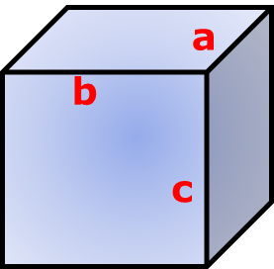  b) Lições de moral da antiguidade. Neste capítulo que há a referência ao Yuuza No Ki (宥坐之器-ゆうざのき)  桓公の墓にあった器は「水が入っていない空の時は傾き、水を適度に入れるとまっすぐに立ち、水が満ちるとひっくり返り全てこぼれる」という。  孔子は、「いっぱいに満ちて覆らないものは無い。」と慢心や無理を戒めました。  弟子の子路が質問します「満ちないためには、どのように心掛ければよいのでしょうか」孔子は答えました。「優れた才知をもつ者は自信の愚を自覚し、功績や手柄のあるものは謙譲の心を持ち、勇力をもつものは恐れを忘れずに、富をもつものは謙遜すべきである」  これを見た孔子は「知を持つものは自信の愚を自覚し、功績を持つものは謙譲の心をもち、力を持つものは恐れを忘れず、富があるものは謙遜を忘れずに正しい姿勢を保て」と説いた。  Uma jarra junto ao túmulo de Huan de Qi^{(*)}: "– Quando a jarra está vazia, ela permanece meio inclinada; quando está parcialmente cheia de água, fica na vertical; e, quando fica cheia, ela tomba e despeja toda água."  Ao vê-la, Confúcio alertou sobre o orgulho e os excessos, dizendo: "– Não há nada que esteja cheia e não tomba”.  O seu discípulo Zhong You pergunta: "– Como posso me prevenir para não a encher?" ao que respondeu Confúcio: "– Os que têm sabedoria devem estar conscientes do perigo da autoconfiança; os que têm méritos e realizações devem ser discretos; os que têm bravura não devem se esquecer do medo; e os que têm riqueza devem ser humildes. E, mantenham a compostura".  ^{(*)} Huan de Qi = Governador do Estado de Qi, de 685 a 643 a.C. (China Antiga)  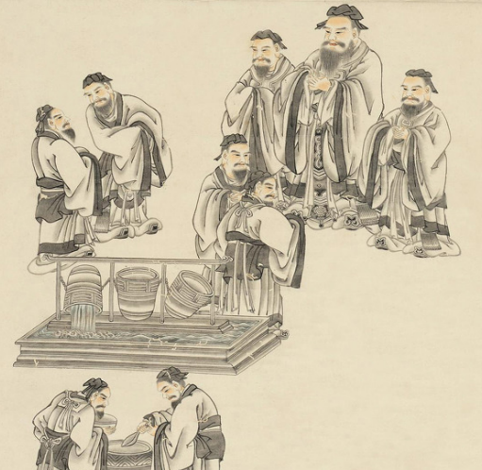  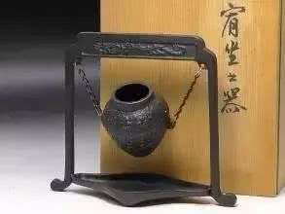  孔子は、紀元前552年の生まれですので、お釈迦様と同時代の偉人です。  中国は春秋時代、魯（ろ）国の君主・桓公（かんこう）の廟（びょう）に孔子が訪れた時に既にこの「欹器（きき）」「宥坐之器（ゆうざのうつわ）」があったということが驚きです。先人のものの道理を見ていく洞察力の深さに敬意を払います。そして、それをこのような器具にして目で見せて自らの行いを戒めていく道具を作り上げていく技術力にも驚嘆します。  空っぽの時には傾いていて、ほどよく水を入れると真っ直ぐになり、一杯に満たすとひっくり返るように作られた道具ですが「空っぽの時」というのは「私は何をやっても駄目なんだと、卑下している状態ではないでしょうか？」  また、「一杯に満たすとひっくり返る」というのは、「何でそんな事も出来ないんだ。と、人をそしり、自慢している状態ではないでしょうか。」  「ほどよく水を入れると真っ直ぐになる」ということが、先生の言う「人をそしらず、自慢せず。卑下もせずして、おのが身の、およばぬことを慚愧する真の仏弟子 念仏行者」の姿ではないでしょうか？  Versão ocidental: Copo de Pitágoras (Grécia, 582 – 497 a. C.)  À medida que o copo é preenchido, ele se comporta normalmente. Quando o nível do líquido supera a altura da peça no seu interior, perde-se o líquido totalmente (efeito sifão).  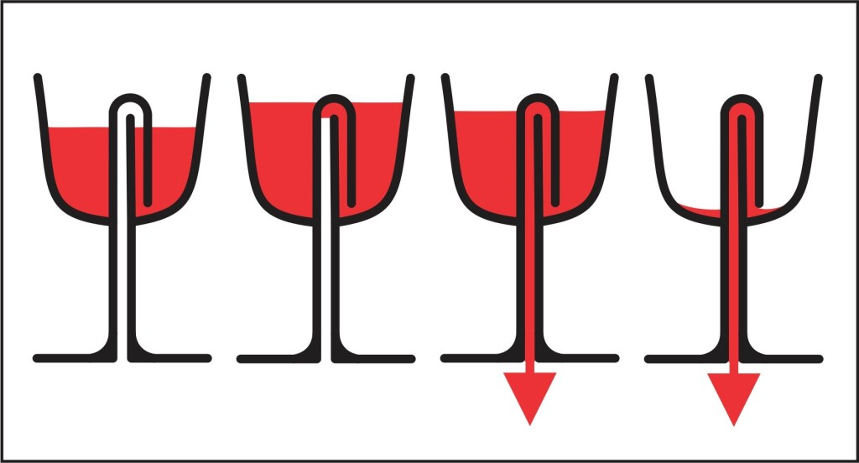  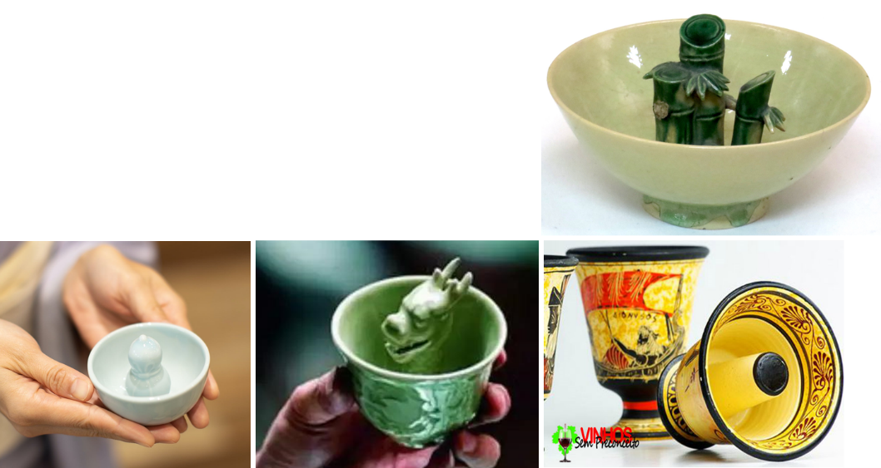  大分県宇佐市・八幡総本宮 宇佐神宮 – Templo Xintoísta Usa Jingu, Província de Oita – Escadaria de 100 degraus  この階段は、「上宮の百段」と呼ばれ、次のような伝説が残っている。  むかし、鬼が人を喰べていいかと神に許しを得ようとした。  大神は「わが宮の石段100段を一夜に築いたならば許してやろう」と答える。  鬼は、懸命に取り組み、朝までに完成しそうになったので、あわてた神が鶏を鳴かせて朝を告げた。鶏が鳴いたことで朝がきたと勘違いした鬼は、99段まで築いていたが中止し原が蛇堀に身を投げた、との伝承が残っている。一夜の内に何かを完成させたら是々を許すととの約束を神と取り交わした鬼が、その完成を阻むために神が鳴かせた鶏鳴のために寸前で完成できず、消えていったという説話は各地に残っている。鬼が鶏鳴を聞いて仕事を止めた裏には、神を含めて霊なるもの（神・鬼・邪霊・妖精など）の活動の場は夜のみであって、朝になれば姿を隠すという古くからの考えがある。    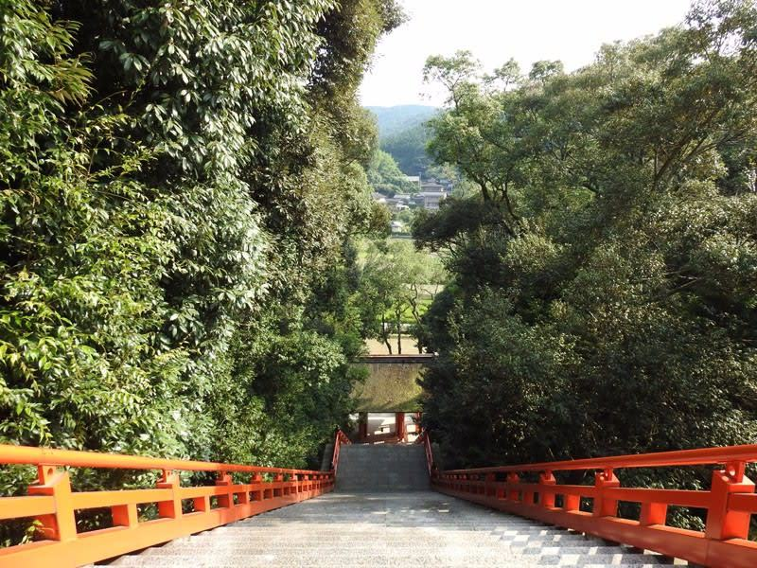  Curiosidades: Na verdade, a escadaria tem 99 degraus. Porquê?  Japão: Aniversário de 99 anos, chamado de Hakuju (白寿)
  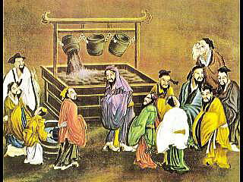

3．廣池千九郎著、廣池幹堂編『「三方よし」の人間学』ＰＨＰ  P.98 「困難は有益な機会ととらえる」  忍耐し、己に打ち勝ち(克己)、辛いことにも負けず、また何事にも熱心に取り組む姿勢は大切です。しかしその中身は、心の内に利己心が存在するかどうかで大きく違ってきます。  利己心がある状態で、何かを我慢したり、己に勝とうと努力したり、何かに熱心に取り組んだりする場合、その心理状態は決して理想的ではありません。表向きは一所懸命にやっていても、心の中では利己心に基づく怒りや恨み、憎しみ、悲しみ、苦しみを抱えていることが多いからです。  それらの感情を無理やり抑えつけていると、ストレス過多の状態に陥り、精神的にも肉体的にも疲弊してしまう危険性があります。知らず知らずのうちに、嫌な気持ちが顔ににじみ出て、周囲にも不快な思いをさせているかもしれません。  利己心を克服した状態であれば、何か困難な出来事に直面して忍耐が必要なときも、その捉え方が違ってきます。困難は怒りや憎しみの対象ではなく、天から与えられた試練であり、自分を成長させてもらえる有益な機会であるというふうに受け取れるのです。こうして感謝の心を持って試練を受け止めることができれば、それが精神的・肉体的ストレスになることはないでしょう。  P.116 「途中で努力を止めない」  学問でも芸術でも事業でも、「これで終わり」という地点はどこにもなく、いずれも無限に進歩していく可能性を秘めています。私たちの人生も同じではないでしょうか。  ところが何か志を抱いて、ある程度のところまではたいへん努力をしたけれども、途中で努力を止めてしまい、志を遂げずに人生を終えてしまう人も少なくないようです。  例えば、誠実な努力の末に事業をある程度大きくした経営者が、後半生に至るとその精神が徐々にゆるんで、勝手気ままで不摂生な生活を送るようになる場合もあるでしょう。その結果、家族や周囲からうとまれたり、自分自身の健康を害したりするのです。どれほどの社会的地位や名誉、財産を得たとしても、これで幸福な人生といえるでしょうか。  中国の古典『詩経』に次の言葉があります。「初め有らざる靡し、克く終わり有ること鮮し」最初のうちは誰もが努力しようとするが、最後まで努力を続けてやり遂げる人は少ないという意味です。  何事も努力を途中で止めることなく、一歩ずつ着実に歩んでいきたいものです。一生涯学ぶことを止めず、品性の完成に向けて精進し続けてこそ、心豊かな人生を全うすることができるのです。 |  | 3. Antropologia do Sampouyoshi  Pág. 98: Considerar a dificuldade como oportunidade útil  É importante ter paciência, saber superar-se, e dedicar-se intensamente em todas as coisas, suportando os momentos duros da vida. Os seus resultados – no entanto – poderão ser muito diferentes, dependendo da existência ou não do egoísmo nos sentimentos envolvidos (atitude mental).  Suportar uma situação, ou empenhar-se para vencer a si mesmo, ou dedicar-se com afinco em alguma coisa, é louvável, mas, praticá-los com sentimento egoísta no coração revela um estado psicológico e emocional nada ideal. É porque na aparência você está dando o melhor de si, mas, na maioria das vezes o seu interior está ocupado com raiva, ressentimento, ódio, tristeza e sofrimento, sentimentos estes inteiramente baseados no egoísmo.  Ao tentar conter à força esses sentimentos, corre-se o risco de provocar excessivo estresse resultando na exaustão física e mental. Sem que você perceba, sentimentos repulsivos surgirão na sua fisionomia, podendo levar desconfortos às pessoas do seu entorno.  MAS, se você já tiver alcançado o estado em que superou o egoísmo, então, a sua postura – diante de um problema que requer paciência – provavelmente será bem diferente. Problemas e dificuldades não serão motivos para raiva ou ódio, mas, serão assumidos como “provações vindas do céu”, e encarados como sendo uma oportunidade para seu crescimento. E, se souber aceitar essas provas – com gratidão – então, os problemas não mais causarão estresse mental ou físico.  Pág. 116: Não desista no meio do caminho  Seja na ciência, nas artes ou nos negócios, não há nenhum ponto que se possa afirmar "este é o ponto final", e todos têm o potencial de progredir infinitamente. Não é a mesma coisa com a nossa vida também?  Muitas pessoas – no entanto – têm um ideal (sonho, meta) e se esforçam para alcançá-lo, até certo ponto, mas desistem no meio do caminho e terminam a vida sem realizar o seu ideal.  Por exemplo, um administrador que conseguiu expandir seus negócios após inúmeros esforços pode – após o sucesso – gradualmente relaxar seu espírito na segunda metade de sua vida e passar a levar uma vida egoísta, indisciplinada e não saudável. Como resultado, poderá ser menosprezado ou rejeitado pelos familiares e o entorno, e prejudicar a sua própria saúde. Por mais que você tenha status títulos, ou patrimônio, é isso uma vida feliz?  No clássico chinês Shi Jing há um poema que significa o seguinte: – Todos tentam se esforçar no começo, mas são poucas as pessoas que continuam até o fim.  O ideal é conseguirmos avançar passo a passo, constantemente, sem interromper a jornada no meio do caminho. Uma vida próspera será possível somente com a dedicação aos estudos, por toda a vida – sem interrupção – visando à perfeição do caráter.  Complemento, Frase de Einstein: A vida é como andar de bicicleta. Para manter o equilíbrio, você deve continuar se movendo.
4. ニューモラル 心を育てる言葉366日、  P. 35 「心の持ち方一つで」  会社員のKさん(28歳)は高校三年生のころ、大学入試の直前に事故に遭い、入院したため、その年の受験はできませんでした。しかし“この経験をばねにして伸び上がろう”と心機一転、努力の末に、翌年には志望校に入学。大学卒業の際の就職活動にも“同級生より遅れて社会に出るのだから”という思いで一生懸命に取り組んだといいます。  そして今、晴れて結婚式を迎えたKさんは、「事故がなければ今の会社に就職したかどうかも分からないし、妻との出会いもなかったかもしれない。けがをしたからこそ今の自分がある」と振り返ります。  長い人生、時には予期せぬ困難に直面するものです。ひとたび生じてしまった事態は元に戻せませんが、自分自身の心の持ち方一つで、その経験も「人生の土台」という、意義あるものに変えることができるのではないでしょうか。  P. 341 「苦難には意味がある」  私たちは苦しみや悲しみに出会うと、“なぜ自分だけが、こんなに苦しまなければならないのか”と考えて悩みます。時代や場所、状況が変わっても、人間の苦しみや悲しみの本質はそれほど変わらないでしょうか。  そのとき冷静さを失うと、問題解決への早道を選びたくなり、自分の苦しみの原因を周囲の人や社会のせいにする場合もあるでしょう。自分が悪いせいだと考えて、ひたすら自分を責める場合もあります。いずれにしても、こうした考え方は事態を悪化させ、投げやりになったり、生きる気力さえ失ったりすることにもなりかねません。  「この悲しみや苦難は、自分にとってどのような意味があるのか」という問いは、周囲や自分を責めることとは異なります。問題に対して正面から立ち向かっていく姿勢をつくることですから、未来へとつながる気力が生まれてくるのです。 | 4. Livro: 366 dias com as palavras da Nova Moral  Pág. 35: Tudo depende de sua atitude  Quando estava no terceiro ano colegial, já próximo do vestibular, o Sr. K (28 anos) sofreu um acidente e ficou hospitalizado, de modo que não pôde prestar o exame naquele ano. Apesar disso não ficou desapontado, mudou os pensamentos e decidiu “evoluir com a experiência”, dedicou-se aos estudos e no ano seguinte ingressou na faculdade desejada. Depois de formado, esforçou-se muito mais que os demais na procura do emprego, devido ao complexo de “estar um ano atrasado” em relação aos ex-colegas de sua classe.  E agora, na cerimônia de seu casamento, o Sr. K afirma: "– Se não fosse aquele acidente, não sei se teria conseguido o emprego na empresa onde trabalho atualmente, e provavelmente não teria conhecido a minha esposa. Não fosse aquele acidente, eu não teria a minha vida de hoje".  A vida é longa, e nesse período problemas inesperados acontecem. Depois que algo aconteceu, nós não temos como voltar atrás; mas, é possível transformar a experiência em algo significativo, que seja a "base da sua vida", e isso tudo depende apenas de sua atitude diante dos fatos que ocorrem no seu entorno.  Pág. 341: Sofrimentos possuem significados  Quando nos defrontamos com sofrimentos ou tristezas, perguntamos: "– Por que só eu tenho que sofrer tanto?" e ficamos pensativos, preocupados. Será que a essência do sofrimento e da tristeza é tão pouco imutável, mesmo que mudem a época, o local e a situação?  Se por acaso você perder a calma e serenidade nesse momento – na ânsia de resolver o problema – ficará tentado a optar pelo caminho mais imediato e, mais adiante, poderá acabar colocando a culpa nas pessoas ao seu redor ou na sociedade. E, há também pessoas que pensam ser a única que errou e se automutilam, culpando muito a si mesmo pela situação. Seja como for, essas formas de pensar poderão piorar a situação da pessoa, deixando-a deprimida, com vontade de “largar tudo”, ou até mesmo perdendo a vontade de viver.  Perguntar “Estes sofrimentos e tristezas possuem que significados para mim?” é diferente de culpar os outros ou a si mesmo. Trata-se de criar uma atitude de enfrentar os problemas frontalmente, e com isso, conseguirá a energia para se conectar com o futuro.
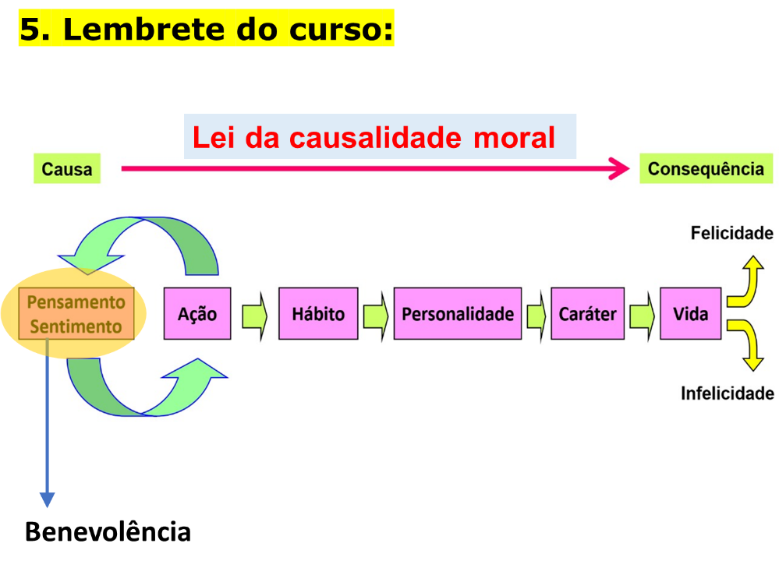 | Contribuição do nosso colega Marcelo Taguchi, lembrando a frase de Michael Jordan, do basquete americano/NBA: “– Eu errei mais de 9.000 arremessos na minha carreira. Perdi quase 300 jogos. Em 26 oportunidades, confiaram em mim para fazer o arremesso da vitória e eu errei. Eu falhei muitas e muitas vezes na minha vida. E é por isso que tenho sucesso.”  

Qi Huan Gong (685–643 a.C.)
Shi Jing (詩経) traduzido como Clássico da Poesia, Livro dos Cânticos, ou Livro das Odes, é a mais antiga coleção existente de músicas e poemas chineses. É composto por 305 poemas e canções, alguns escritos provavelmente em 1000 a.C. É um dos textos chineses que integram o conjunto conhecido como Cinco Clássicos: Livro das Mutações (em chinês: I Ching ou Yì Jīng; 易経); Clássico da História ou Clássico dos Documentos (Shū Jīng; 書経); Clássico da Poesia ou Livro das Odes (Shi Jing; 詩経); Clássico dos Ritos (Lǐ Jì; 礼記); Os Anais de Primavera e Outono (Chūn Qiū; 春秋).

